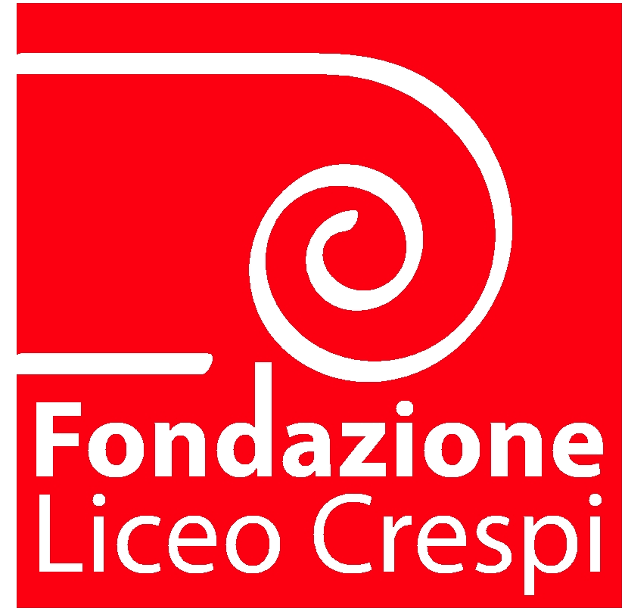
Fondazione
Liceo
Crespi In collaborazione con il Liceo Classico Linguistico
Daniele Crespi di Busto Arsizio

Aula Magna del Liceo D.Crespi – Via Carducci,4 – Busto A.

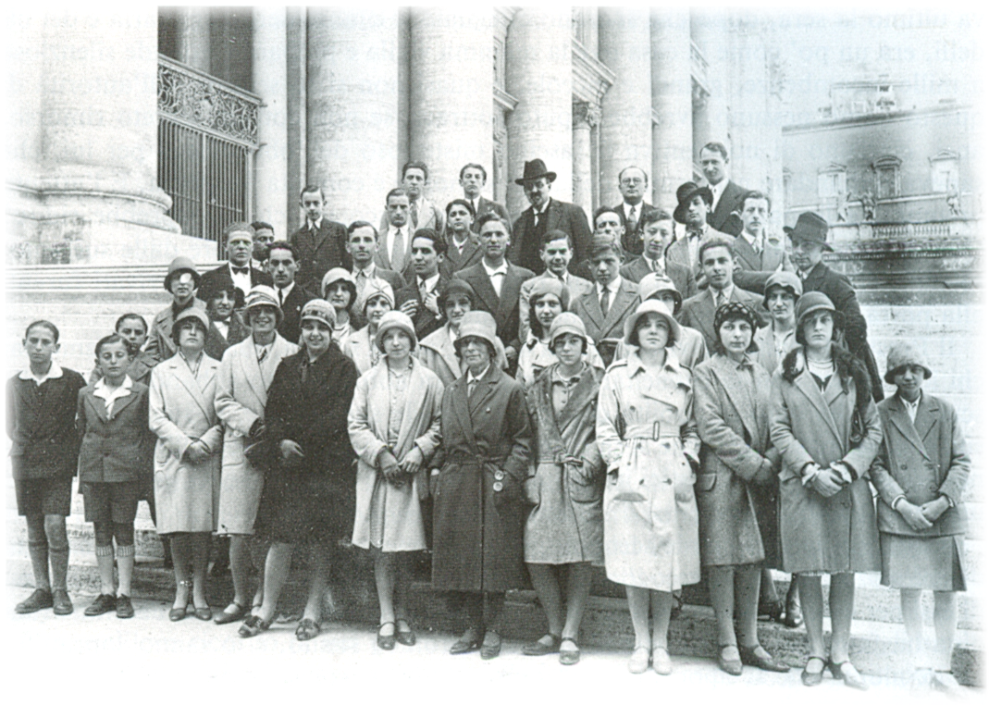
29 novembre - 6 dicembre 2008

La mostra è visitabile nei giorni feriali dalle ore 8.30 alle 16.30
Il sabato dalle ore 8.30 alle 12.30

Conferenza stampa di presentazione della Fondazione e della Mostra:
sabato 29 novembre 2008 – ore 11.00

